

Mantenimiento en máquinas de confección

Breve descripción:
Describir las piezas y mecanismos que conforman las máquinas y su funcionamiento. Identificar el tipo de puntada de cada máquina según las Normas Internacionales de Estandarización ISO 4915, así mismo los diferentes tipos de costuras bajo la norma ISO 4916. Diagnosticar fallas que afectan la calidad de la costura y establecer la importancia de mantenimientos autónomos y necesidades de capacitación. Seleccionar la solución adecuada según la falla presentada en la costura, de acuerdo con el nivel de problema presentado. Integrar la importancia del plan de mantenimiento en los objetivos de mejora continua de la empresa.
Junio 2026
Tabla de contenido
Introducción 4
1. Importancia y utilidad de la contabilidad en una organización 5
1.1. Contabilidad en la organización: concepto, utilidad y usuarios de la información 5
2. Soportes contables: finalidad como respaldo del registro 9
2.1. Soportes externos: tipos frecuentes y su uso 9
2.2. Soportes internos: notas y comprobantes contables 11
3. Ciclo contable: de la transacción al registro 14
3.1. Del hecho económico al registro contable: etapas, soportes y control del ciclo contable 14
4. Cuenta contable: naturaleza, débitos, créditos y saldos 17
4.1. Concepto y estructura de la cuenta contable 17
4.2. Naturaleza de las cuentas y regla general de aumento/disminución 18
4.3. Saldos: cálculo e interpretación básica 24
5. Cuenta T: estructura y uso para registrar movimientos 28
5.1. Representación gráfica y relación con la partida doble 28
5.2. Procedimiento de registro en cuenta T 30
5.3. Determinación de saldos y verificación del equilibrio 31
Síntesis 34
Glosario 35
Referencias bibliográficas 36
Créditos 39

Introducción
Los instrumentos más importantes para la confección industrial son las máquinas de coser, conocer sus partes, el mantenimiento y cuidado que requieren permitirá un buen funcionamiento y así mismo una adecuada ejecución de la producción.

Con el estudio de este material usted podrá identificar y describir las piezas que conforman una máquina industrial, así como diagnosticar las fallas que se pueden presentar durante la producción, y su posible solución; de forma que como supervisor planee el tipo y frecuencia de mantenimientos necesarios como instrumento de mejora continua que le permitan cumplir con los objetivos de producción, no solo en términos de tiempo, sino bajo los lineamientos de las normas de estandarización ISO 4915 e ISO 4916.

Partes de la maquinaria de confección
En relación con el avance en tecnología, se han desarrollado piezas electromecánicas y electrónicas, lo cual diferencia cada máquina en su funcionamiento, así como en el mantenimiento requerido.

Partes, mecanismos y funciones de las máquinas de confección
Las partes de las máquinas están compuestas por piezas que junto con otros mecanismos realizan funciones específicas. Es necesario identificar las piezas mecánicas para entender el funcionamiento de los mecanismos y detectar los daños en las máquinas.
- Partes de las máquinas de confección
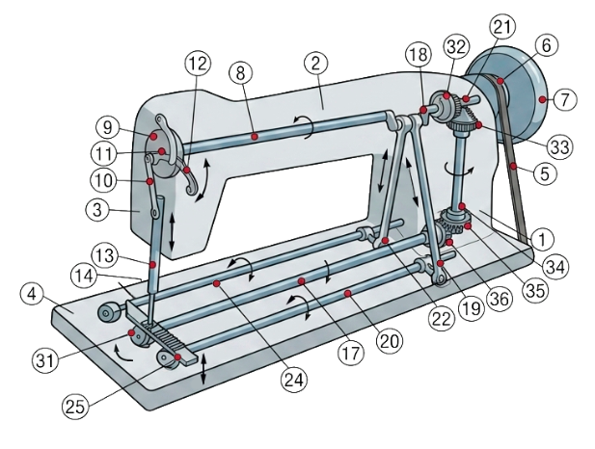
Las funciones de algunas partes que componen los mecanismos de las máquinas son:
- Árbol: elemento mecánico que toma y trasfiere movimiento girando sobre sí mismo, en revoluciones completas.
- Barra: elemento mecánico que toma y transfiere movimiento sin girar, trabaja en sentido rectilíneo; según su forma puede ser, cuadrada, circular, rectangular, entre otras.
- Biela: elemento mecánico que se utiliza para transmitir movimiento, convirtiendo de circular u oscilante a rectilíneo u oscilante. La biela se compone de cabeza y pie, la cabeza recibe el movimiento, la singularidad de la biela es que ni el pie ni la cabeza giran, su movimiento es oscilante.
- Cigüeñal: elemento mecánico que toma y transfiere movimiento circular y lo transfiere por el muñón. Por medio del cigüeñal cambia el movimiento circular en oscilante.
- Eje: elemento mecánico que toma y transfiere movimiento oscilante, sin completar las revoluciones.
- Excéntrica: elemento mecánico que convierte el movimiento de circular uniforme, en rectilíneo u oscilante, se identifica al tener su centro de giro fuera de su centro geométrico y su superficie de contacto (trabajo), completamente uniforme.
- Leva: elemento mecánico que sirve para transferir movimiento, cambiar de circular en rectilíneo u oscilante o de oscilante en rectilíneo. Se identifica por tener su superficie de trabajo (contacto), con anormalidades, además puede tener su centro de giro fuera o dentro del centro geométrico.
- Rueda dentada o piñón: elemento mecánico en forma de rueda dentada, el cual se emplea para transferir movimiento circular mediante otros elementos. El piñón puede ser pequeño y se engrana con un piñón más grande.
- Polea: rueda plana o acanalada que dependiendo de la función requerida puede ser fijo o móvil hacia un eje o árbol.
- Volante: rueda cuyo movimiento puede activarse con las manos para mover un mecanismo, controlar una máquina. Fijado al extremo casi siempre de un árbol para controlar su movimiento.

- Manual técnico
Para ampliar los conocimientos sobre las partes y funcionamiento de la máquina, puede consultar el manual técnico complementario, partiendo de lo anterior, se invita a que acceda al siguiente documento: Manual_mecanico, ubicado en la carpeta anexos.

Mecanismos de las máquinas de confección industrial
Son el resultado de la unión y acople de varias piezas y elementos para desarrollar una función, como son el tensor del hilo, el transporte, el formador de lazada. Para generar el movimiento de la máquina se requiere la unión de varios elementos mecánicos como el árbol, excéntrico, eje, polea, piñones, volante, barra, chumacera, chaveta, buje, pernos, pasadores, acoples, entre otros.
En la creación de la máquina para generar el movimiento se requería del pedal para accionar el movimiento o detenerla, luego que se diera la energía eléctrica, se dio paso al desarrollo del motor para las máquinas de confección con el fin de industrializar los procesos; dependiendo de su capacidad de producción las máquinas se clasifican en industriales o familiares.

- Mecanismo sistema tensor
Su función es realizar la oposición necesaria al paso del hilo. La presión es ejercida por los discos tensores al hilo, de allí su importancia al realizar la costura para obtener la tensión óptima. El mecanismo lo componen las siguientes piezas: tuerca manual, disco de graduación de tensión, resorte de tensor, dos discos tensores, espárrago, resorte tirahílo, buje soporte del espárrago, abridor del tensor.

- Mecanismo de arrastre
El movimiento de vaivén del mecanismo es una combinación en sentido vertical y horizontal, producido por los ejes y el cigüeñal unidos por dos bielas. El mecanismo además está conformado por diente, pie, planchuela y soporte de dientes.
En el caso de la planchuela debe estar libre de asperezas y obstrucciones para poder realizar la costura, debe tener aberturas para que pueda mover los dientes, y una abertura en forma redonda u ovalada según el tipo de puntada para que pase la aguja hacia el formador de lazada, el cual debe pasar sin rosar el borde de la abertura, además, se debe revisar que los bordes no tengan asperezas o rebordes cortantes para no afectar la formación de la puntada, produciendo deterioro en la aguja y por tanto de la costura o el material que se está trabajando.
Los dientes en su movimiento deben sobresalir de la planchuela, haciendo juego con la misma, se deben graduar la altura según el material u operación. En consecuencia, al no estar bien sujetos por medio de los tornillos, no se desliza el material, esto se debe tener en cuenta en la revisión para si es el caso, ajustarlos.

- ecanismo de arrastre
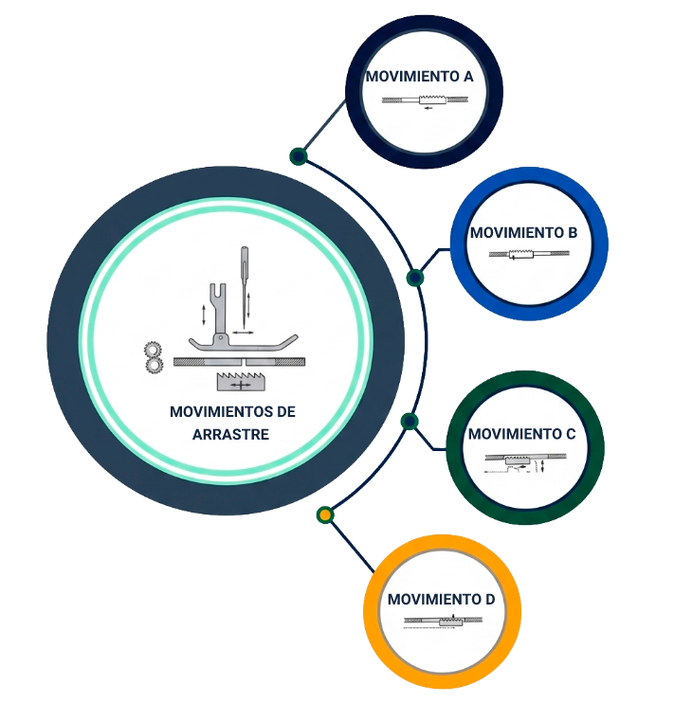
Fuente: Manual corte y confección, CIDEP (2012)
- Movimiento A: los dientes de arrastre sobresalen por encima de la placa, enganchando el tejido y tirando de él en el sentido de su orientación.
- Movimiento B: cuando ha avanzado el largo de una puntada, los dientes descienden bajo la placa, soltando el tejido que arrastraron en el movimiento A
- Movimiento C: después de B, los dientes deshacen el camino andado en A, mientras están bajo la placa.
- Movimiento D: después de C, los dientes vuelven a subir y sobresalir de la placa, como al principio de A, recomenzando el movimiento A. Se repite sucesivamente.
Las partes de los pies prensa telas son: vástago, zapatilla, talón, dedos y pasador; dependiendo de la máquina pueden tener resortes y protectores de dedos, además podemos mencionar en el caso de la máquina plana que existen diversos tipos de pie y su utilización depende de la operación a desarrollar; en el caso del pie universal debe ser acorde con el tipo de material que se trabaja. Generalmente el material utilizado en los pies es acero templado.
- Mecanismo de formación de lazada
Cada pieza o mecanismo de las máquinas puede reemplazarse, pero debe tener cuidado en el mercado, según la disponibilidad puede encontrar piezas originales de la marca de la máquina o encontrar los llamados genéricos que inciden en su precio y calidad en términos de vida útil.

Los mecanismos tomadores de lazada se describen en el manual técnico y estos son:
- Gancho rotatorio
Es un elemento mecánico conformado por el cuerpo, desviador de hilo, punta, carril, talón, canastilla, desviador de hilo, punta separadora, guarda aguja y mecha. El desgaste del gancho en muchos casos proviene de su punta, de allí la relevancia al presentar problemas en la costura. Existen varios tipos de ganchos conforme a su posición respecto al árbol, pueden ser transversal, vertical y horizontal.
- La caja bobina
Va dentro del gancho rotatorio y la componen varias partes, en la máquina plana son:] cuerpo, palanca del pestillo, resorte del pestillo, muelle de tensión, tornillo retenedor del muelle de tensión, tornillo sujetador de muelle auxiliar, muelle auxiliar. El buen estado de la caja bobina depende del cuidado, por eso se deben evitar golpes, caídas y contacto con sustancias que aumenten su oxidación.
- Corchete
Este elemento es utilizado para producir la puntada de cadeneta a un hilo, siempre da revoluciones completas, si la máquina tiene alimentación, trabaja sólo con la aguja, pero si tiene transporte, necesita de un elemento auxiliar llamado extensor, para compensar la falta del alzador en máquina.
- Extensor
Este elemento mecánico es utilizado la mayoría de las veces como auxiliar de los looper y corchetes, para formar varios tipos de puntadas de diferentes series.
- Looper
Se requiere para formar la puntada en la fileteadora, la recubridora, cerradora de codo, multi agujas, empretinadora, entre otras. Puede variar su posición y cantidad a usar, según el tipo de máquina y puntada. Además del enhebrado se debe revisar el estado de su punta la cual podría producir fallas en la costura.
- Recubridor
Elemento mecánico que sin llevar ojo guía para el hilo si lleva hilo, el cual se extiende sobre la tela superior al formar la puntada de cadeneta con recubridor, dicho hilo es sostenido por el hilo de la aguja, cada que el material avance.

Clasificación de puntadas y costuras
Se suele confundir el término puntada y costura, pero se debe tener en cuenta la diferencia; se habla de la puntada como el resultado del enlace de los hilos, y la costura consiste en varias puntadas en un material o puede ser para unir dos o más materiales.
Aclarado lo anterior se necesitaron unas normas para concertar a nivel mundial los diferentes tipos de puntadas y costuras, identificando por medio de letras o de números según cada norma, lo cual facilita la comprensión de la ficha técnica de una máquina o de un producto en cualquier parte del mundo.

- Clasificación serie de puntadas ISO 4915
Esta norma internacional clasifica, designa, describe e ilustra las diversas puntadas que se utilizan en las costuras cosidas a mano y a máquina, lo que facilita su identificación en los diversos tipos de producción general y enfocada a la industria de la moda. Esta norma tiene el equivalente militar que es el Federal Standar 7515-a el cual define los estándares para la fabricación de uniformes militares y el estándar ASTM D6193 que define el estándar para la confección de prendas industriales.
En esta norma las diferentes puntadas se agruparon en series por centena según correspondía a la formación de lazada, y a cada puntada en particular le corresponde un consecutivo.
- Serie 100
Corresponde a las puntadas de cadeneta sencilla, desarrolladas con un hilo en las diferentes máquinas. Por ejemplo, la puntada en la máquina botonadora de un hilo.
- Serie 200
Las puntadas se desarrollan manualmente (puntadas a mano) o artesanales, por ejemplo, las puntadas con agujas de crochet.
- Serie 300
Llamadas de doble pespunte, donde interviene la aguja y el gancho rotatorio, de manera que la puntada se realiza en las máquinas: plana de una aguja y dos agujas (puntada 301), zigzadora, ojaladora, botonadora con gancho, presilladora.

- Serie 400
Puntada de cadeneta doble o múltiple, formada por aguja y looper; pertenecen a esta serie las puntadas realizadas en la máquina fileteadora, cerradora de codo, empretinadora y recubridora. Desarrollan la puntada 401. En el caso de la recubridora además puede realizar la puntada 406 al enhebrar dos agujas y 407 al enhebrar las tres agujas.
- Serie 500
Puntadas de sobrehilado, pertenecen las desarrolladas en la fileteadora.
- Serie 600
Llamadas de cadeneta doble, se realizan en la recubridora.

- Clasificación de costuras ISO 4916
Esta norma clasifica e ilustra las secciones trasversales de los materiales y clasifica los tipos de costuras cosidas; es necesario consultar esta norma junto con la ISO 4915.
Se puede desarrollar la misma costura en diferentes máquinas que trabajan una serie de puntadas diferentes, a su vez, se debe tener en cuenta la operación para seleccionar el tipo de costura acorde al diseño y patronaje especificado, un caso es la operación de sesgar un escote, que se puede realizar en máquina plana y máquina recubridora.

- Tipos de costuras clasificadas
  - Costuras solapadas
En las cuales se guardan costuras o dos o más materiales se solapan con los bordes y se unen con una costura de pespunte.
  - Costuras superpuestas
Como su nombre lo indica se realizan con dos piezas de material superpuestas una sobre otra y unidas cerca al borde por un pespunte.
  - Costuras ribeteadas
La costura se forma doblando un ribete sobre el borde de las capas de material unidas con varias hileras de pespuntes al borde del material.
  - Costuras planas
Son costuras con dos bordes de material doblados que se juntan y se cosen con doble pespunte en zigzag.
  - Costuras de pespuntes
Costuras desarrolladas para reforzar costuras internas o adornar las costuras según un diseño ornamental.

Mantenimiento máquinas de confección

La metodología Mantenimiento Productivo Total (TPM), busca en pro del trabajo en equipo, procesos cada vez más automatizados, mediante la articulación y participación en las actividades de mantenimiento, en donde el operario de la maquinaria sea corresponsable del mantenimiento, además de las personas que intervienen en el proceso productivo como supervisores, inspectores de calidad, jefe de planta, con el fin de mejorar la efectividad de todos los equipos y disminuir tiempos muertos relacionados en la operación de las máquinas.
Las metas en el mantenimiento son de cero paros, cero fallas y cero accidentes. La tarea del mantenimiento no es solo corregir la falla sino descubrir anormalidades que no son visibles para que sea total.

Partes, mecanismos y funciones de las máquinas de confección
Es posible establecer diferentes clasificaciones de acuerdo con la función y etapa que cumpla dentro del proceso productivo:

- Mantenimiento correctivo
El mantenimiento correctivo es el que se realiza durante el proceso de producción y a corto plazo, da una solución en el mínimo de tiempo y la máquina sigue trabajando.

Para realizar un adecuado mantenimiento correctivo, se debe diagnosticar la causa del daño, para lo cual se pueden utilizar técnicas como los 5 porqués y el diagrama de causa y efecto, que se estudiará posteriormente y la técnica de SMED una herramienta de mejoramiento continuo que se aplica para el cambio de una máquina, en el montaje de una producción con el fin de reducir el tiempo muerto.
Las causas pueden ser ocasionadas por fallas del equipo, en la preparación y ajuste de la maquinaria, el trabajo en vacío o paros menores, velocidad reducida, defectos en el proceso de confección y pérdidas por arranque.
Las actividades complejas de mantenimiento con cierto grado de dificultad, necesarias para corregir la falla son realizadas por el equipo especializado en mantenimiento. Algunas de las correcciones más comunes son la sincronización de los tiempos en las máquinas, el ajuste de la altura de dientes, el ajuste de la altura de la barra, el cambio de piezas como el gancho rotatorio, loopers, barras de pie prénsatela o aguja y sistema tensor.

- Mantenimiento preventivo
- Guía de mantenimiento autónomo
Descripción del paso | Acciones | Propósito
1. Limpieza básica de máquinas, equipos y planta | Remover defectos conforme técnica de las 5S. | Detectar anormalidades.
2. Inspección básica | Examinar máquinas.  Facilitar diagnóstico.  Eliminar fuentes de suciedad y contaminación. | Diagnóstico del estado de la maquinaria.
3. Estandarizar operaciones. (lubricación, ajustes, limpieza, etc.) | Usar listas de chequeo.  Analizar problemas frecuentes.  Entrenar al personal. | Generación de instructivos.
4. Inspección general del equipo | Realizar entrenamiento en actividades de primer nivel. | Desarrollar el conocimiento de la maquinaria y su funcionamiento Mejorar las habilidades del personal en procesos de inspección.
5. Inspección general autónoma | Analizar fallas.  Determinar contramedidas. | Gestión temprana.
6. Aseguramiento de la calidad del proceso | Conocer en profundidad la maquinaria y equipos. | Desarrollo del personal.  Garantizar funcionamiento de la maquinaria.
7. Control autónomo pleno | Utilizar de manera constante el mantenimiento autónomo. | Establecer como un hábito.

La limpieza y la lubricación son actividades básicas que contribuyen a cuidar la vida útil de la maquinaria, por lo cual se debe establecer la programación de la frecuencia en la limpieza de partes específicas como en el mecanismo de dientes, el cambio de aceite y la limpieza de tanques, sobre todo en el caso de máquinas mecánicas.
Para complementar el mantenimiento, es primordial la documentación del proceso para ejercer un control visual en el mantenimiento, algunos formatos como la agenda diaria de inspecciones, la programación de 5S, los tableros control de anormalidades, la ficha de cada máquina y las listas de chequeo son herramientas que facilitan este proceso.

Plan de mantenimiento
La gestión e implementación organizada del mantenimiento contribuye directamente en la calidad de la producción. Así mismo, reduce los costos de mantenimiento. Se requiere planear el mantenimiento con el fin de garantizar el 100% de la disponibilidad de máquinas, equipos y plantas.
- Los objetivos del plan de mantenimiento son:
- Asegurar procesos de producción estables y continuos.
- Prevenir paros no planeados de la línea.
- Apoyar el mantenimiento autónomo realizado por los operarios.
- Enfocar al equipo de mantenimiento en las actividades especializadas.
Se suele confundir el término puntada y costura, pero se debe tener en cuenta la diferencia; se habla de la puntada como el resultado del enlace de los hilos, y la costura consiste en varias puntadas en un material o puede ser para unir dos o más materiales.
Aclarado lo anterior se necesitaron unas normas para concertar a nivel mundial los diferentes tipos de puntadas y costuras, identificando por medio de letras o de números según cada norma, lo cual facilita la comprensión de la ficha técnica de una máquina o de un producto en cualquier parte del mundo.
Los pasos que comprende el plan de mantenimiento se encuentran especificados a continuación, debe tenerse en cuenta que una vez se cumplen se evalúan y vuelve a iniciar su proceso:
- Establecer prioridades de mantenimiento: identificar las máquinas con más problemas; en donde se gastan más los repuestos.
- Eliminar puntos débiles: localizar partes del proceso que pueden afectar la producción; monitorear posibles mejoras y optimizar piezas de repuestos.
- Estructurar un sistema de información: desarrollar un sistema de información mediante utilización de herramientas TIC.
- Implementar el mantenimiento planeado: controlar el proceso de inicio del plan mediante listas de chequeo y establecimiento de estándares o criterios de calidad.
- Aumento en la eficiencia del mantenimiento: implementar indicadores de gestión que muestren disminución de tiempo en la reparación de la maquinaria, tiempo de reacción, tiempos de arranque, mejorar inventario de repuestos, entre otros.
- Mejorar el mantenimiento planeado: incrementar disponibilidad de máquinas, incremento de ciclo de vida de la maquinaria.
- Programa de mantenimiento planeado: aplicación de mejorar continua (KAIZEN).

Herramientas de confección
La selección y usos de las herramientas están directamente relacionadas con el diseño de los mecanismos y piezas de las máquinas y sus características como formas, tamaño y función.
Se pueden agrupar las herramientas en áreas según su utilidad, como se observa a continuación:
Áreas de patronaje, trazo y corte
- Tijeras de tela entre 8” y 10”.
- Tijeras de papel de 8”.
- Rodaja para calcar patrones: es una rueda con orillos punzantes que permite el calco del patrón.
- Piqueteadora: corta en los orillos del patrón en cartón cartulina para indicar puntos específicos del molde.
Áreas de patronaje, trazo y corte
- Pinza abre huecos: utilizada para abrir orificios en forma redonda en los patrones o moldes.
- Juego de reglas: comprenden normalmente regla larga de 80 cm, escuadra a 60° de 54 cm, curva de cadera, curva de tiro, curva de sisa, sismómetro o de gota, curva francesa. También se usan curvígrafos y reglas en T.
- Punzón metálico: para señalar puntos ubicación de pinzas, por ejemplo.

Áreas de patronaje, trazo y corte
- Pinzas en diferentes tamaños: se usan para prensar el bloque de las capas de tela.
- Pesas: para evitar movimiento del bloque de las capas de tela del tendido.
- Tiqueteadora: usa tiquetes con adhesivo, se va imprimiendo información, luego se fijan en las piezas de las prendas para identificarlas.
- Pulidor: es una tijera ergonómica para cortar los hilos al retirar la pieza una vez se realice la costura.

Área de confección
- Destornilladores de pala: la parte de la pala debe estar acorde a la medida del tornillo a trabajar, hablamos de pala media para soltar tornillo de barra de pie prénsatela o de soporte de aguja y de pala pequeño para trabajar el tornillo de la caja bobina.
- Destornilladores tipo bristol con medidas de 1/16” o 1,5 cm: especiales para los tornillos sujetadores de aguja de fileteadora, recubridora, cerradora entre otras.
- Llaves bristol.
- Llaves boca fija.

Síntesis
El mantenimiento preventivo y correctivo de la maquinaria es fundamental para el desarrollo de procesos de confección industrial eficientes, ya que permite asegurar el funcionamiento óptimo de las piezas y mecanismos que intervienen en la costura. La integración de la descripción técnica de los componentes junto con la correcta identificación de puntadas y costuras bajo las normas internacionales ISO 4915 y ISO 4916 influye directamente en la calidad del producto terminado, la reducción de desperdicios y la productividad de la línea.
El uso de técnicas adecuadas de diagnóstico de fallas, la ejecución de mantenimientos autónomos y la implementación de un plan de mantenimiento estructurado contribuyen a prevenir defectos de calidad y minimizar los tiempos de inactividad. El fortalecimiento de estas capacidades técnicas y de supervisión permite una toma de decisiones basada en estándares de estandarización, garantizando el cumplimiento de los objetivos de mejora continua dentro de la organización.

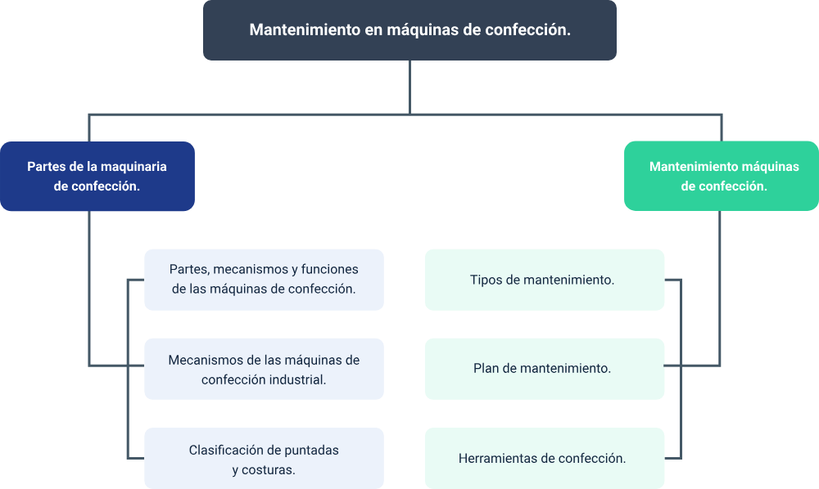

Glosario
Control visual: técnica de comunicación donde la información se transmite por medio de señales en los que se utilice el sentido de la vista, con el fin de controlar algún proceso. También conocido como Andón, en japones traduce lámpara.
Kaizen: palabra formada por dos vocablos japoneses, cambio y bueno, significa mejora continua, actividades que se desarrollan con el propósito de perfeccionar cada vez más los procesos en la empresa.
Kanban: en japonés traduce tarjetas visuales. Técnica de comunicación en la que se usan tarjetas para informar sobre las actividades de mantenimiento y en los demás procesos de la empresa.
Mantenimiento autónomo: actividades sencillas que requieren de poco entrenamiento y pueden ser desarrolladas por el operario de la máquina, para prevenir la aparición de fallas en las máquinas y equipos.
SMED: del inglés Single Minute Exchange of Die, es decir, el cambio de una herramienta o equipo, en un solo digito de tiempo.
Tiempos muertos: lapso en el cual el personal no realiza ninguna operación en producción.
Tomador de lazada: elemento mecánico que junto con la aguja se encarga de formar la puntada. Estos elementos son auxiliados algunas veces en la formación de la puntada por otros elementos mecánicos.

Referencias bibliográficas

Créditos
Nombre | Cargo | Centro de Formación y Regional
Claudia Johanna Gómez Pérez | Profesional G06. Responsable Ecosistema Virtual de Recursos Educativos Digitales | Centro Agroturístico - Regional Santander
Edison Eduardo Mantilla Cuadros | Responsable de línea de producción | Centro Agroturístico - Regional Santander
Sandra Cecilia Gutiérrez | Experta temática | Centro Agroturístico - Regional Santander
Vilma Lucía Perilla Méndez | Diseñador instruccional | Regional Distrito Capital
Marcos Yamid Rubiano Avellaneda | Diseñador de contenidos | Centro Agroturístico - Regional Santander
Leonardo Castellanos Rodriguez | Desarrollador full stack | Centro Agroturístico - Regional Santander
Maria Alejandra Vera Briceño | Animadora y productora audiovisual | Centro Agroturístico - Regional Santander
Erika Daniela Manrique Rueda | Validadora y vinculadora de recursos educativos digitales | Centro Agroturístico - Regional Santander
Jorge Eduardo Rueda Peña | Evaluadora de contenidos inclusivos y accesibles | Centro de Comercio y Servicios - Regional Tolima

